**РОССИЙСКИЙ УНИВЕРСИТЕТ ДРУЖБЫ НАРОДОВ**

**Факультет физико-математических и естественных наук**

**Кафедра прикладной информатики и теории вероятностей**

**ОТЧЕТ**

**ПО ЛАБОРАТОРНОЙ РАБОТЕ № 2**

*дисциплина: Архитектура компьютера*

Студент: Армихос Гонзалез Карла

Группа: НКАбд-02-24

**МОСКВА**

2025 г.

Содержание

1. Цель работы 4

2. Задание 5

3. Теоретические сведения 6

4. Задание для самостоятельной работы 8

4.1 Создать базовую конфигурацию для работы с git. 8

4.2 Создать ключ SSH 8

4.3 Создать ключ PGP. 9

4.4 Настроить подписи git. 11

Настройка автоматических подписей коммитов git. Используя введённый email, укажите Git применять его при подписи коммитов (рис 4.4.1, 4.4.2) 11

4.5 Зарегистрироваться на Github. 12

4.6 Создать локальный каталог для выполнения заданий по предмету. 12

5. Выводы 14

7. Список используемой литературы 15

Список иллюстраций

### 

рис. 4.1.1 Configuracion de Git. 8

рис. 4.2.1 Создание SSH key 8

рис. 4.2.3 Добавить пароль 9

рис. 4.3.1 PGP key 10

рис 4.3.2 Ключ 11

рис 4.3.3 11

рис 4.4.1 подписей коммитов git 12

рис 4.4.2 подписей коммитов git 12

рис. 4.5.1 настройка gh 12

рис (4.6.1)новый каталог 12

рис 4.6.2 репозитория 12

рис 4.6.3 Git clone 13

рис 4.6.4 package.json 13

рис 4.6.5 Отбавьте файлы на север 13

### 

## 

## 

# 1. Цель работы

* Изучить идеологию и применение средств контроля версий.
* Освоить умения по работе с git.

# **2. Задание**

1. Создать базовую конфигурацию для работы с git.
2. Создать ключ SSH.
3. Создать ключ PGP.
4. Настроить подписи git.
5. Зарегистрироваться на Github.
6. Создать локальный каталог для выполнения заданий по предмету.

# **3.** Теоретические сведения

*Системы контроля версий (Version Control System, VCS)* применяются при работе нескольких человек над одним проектом. Обычно основное дерево проекта хранится в локальном или удалённом репозитории, к которому настроен доступ для участников проекта. При внесении изменений в содержание проекта система контроля версий позволяет их фиксировать, совмещать изменения, произведённые разными участниками проекта, производить откат к любой более ранней версии проекта, если это требуется.

В классических системах контроля версий используется централизованная модель, предполагающая наличие единого репозитория для хранения файлов. Выполнение большинства функций по управлению версиями осуществляется специальным сервером. Участник проекта (пользователь) перед началом работы посредством определённых команд получает нужную ему версию файлов. После внесения изменений, пользователь размещает новую версию в хранилище. При этом предыдущие версии не удаляются из центрального хранилища и к ним можно вернуться в любой момент. Сервер может сохранять не полную версию изменённых файлов, а производить так называемую дельта-компрессию — сохранять только изменения между последовательными версиями, что позволяет уменьшить объём хранимых данных.

Системы контроля версий поддерживают возможность отслеживания и разрешения конфликтов, которые могут возникнуть при работе нескольких человек над одним файлом. Можно объединить (слить) изменения, сделанные разными участниками (автоматически или вручную), вручную выбрать нужную версию, отменить изменения вовсе или заблокировать файлы для изменения. В зависимости от настроек блокировка не позволяет другим пользователям получить рабочую копию или препятствует изменению рабочей копии файла средствами файловой системы ОС, обеспечивая таким образом, привилегированный доступ только одному пользователю, работающему с файлом.

Системы контроля версий также могут обеспечивать дополнительные, более гибкие функциональные возможности. Например, они могут поддерживать работу с несколькими версиями одного файла, сохраняя общую историю изменений до точки ветвления версий и собственные истории изменений каждой ветви. Кроме того, обычно доступна информация о том, кто из участников, когда и какие изменения вносил. Обычно такого рода информация хранится в журнале изменений, доступ к которому можно ограничить.

В отличие от классических, в распределённых системах контроля версий центральный репозиторий не является обязательным.

Среди классических VCS наиболее известны CVS, Subversion, а среди распределённых — Git, Bazaar, Mercurial. Принципы их работы схожи, отличаются они в основном синтаксисом используемых в работе команд.

# **4**. Задание для самостоятельной работы

## 4.1 Создать базовую конфигурацию для работы с git.

Базовая настройка git, зададим имя и email владельца репозитория (рис. 4.1.1)

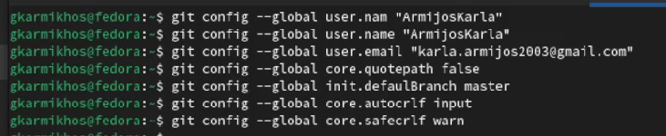

### рис. 4.1.1 Configuracion de Git.

## 4.2 Создать ключ *SSH*

Мы создаем ключ для SSH, по алгоритму rsa с ключом размером 4096 бит: мы должны указать место, где мы хотим, чтобы наш пароль отображался. (рис. 4.2.1)

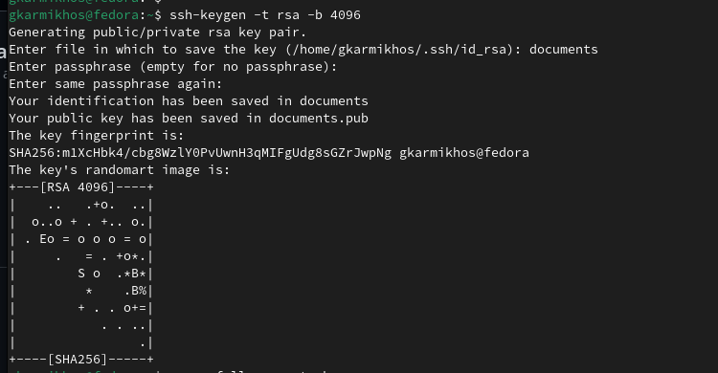

### рис. 4.2.1 Создание SSH key

Мы копируем пароль из документов и вставляем его в Githuh (рис.4.2.3)

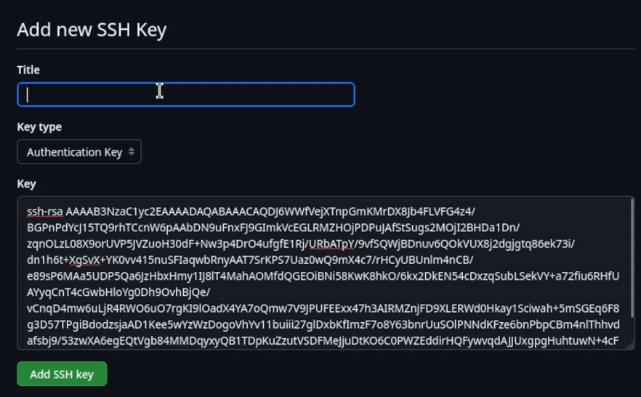

### рис. 4.2.3 Добавить пароль

## 4.3 Создать ключ PGP.

Генерируем ключ и мы выбираем варианты, как вы показываете нам на картинке (рис. 4.3.1)

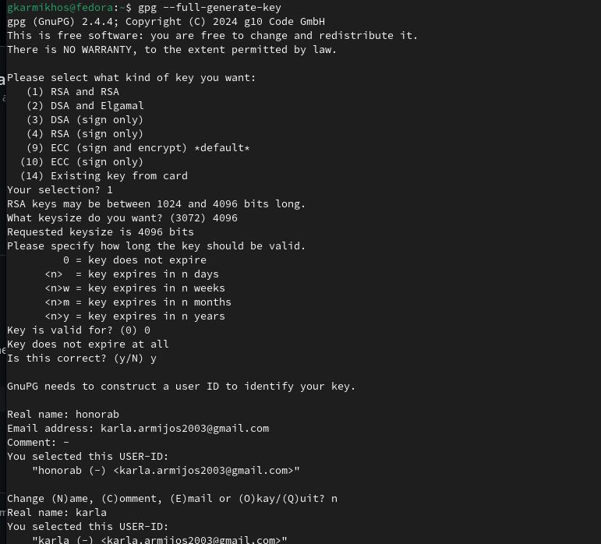

### рис. 4.3.1 PGP key

Выводим список ключей и копируем отпечаток приватного ключа (рис 4.3.2)

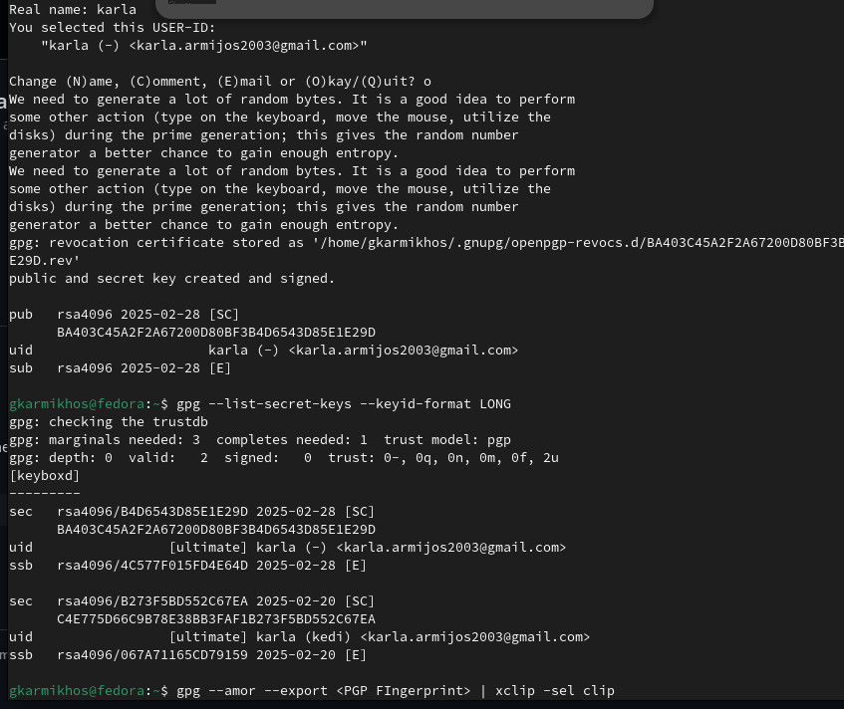

### рис 4.3.2 Ключ

Cкопируйте ваш сгенерированный PGP ключ в буфер обмена (рис 4.3.3)

### 

### рис 4.3.3

## 4.4 Настроить подписи git.

Настройка автоматических подписей коммитов git. Используя введённый email, укажите Git применять его при подписи коммитов (рис 4.4.1, 4.4.2)

### 

### рис 4.4.1 подписей коммитов git

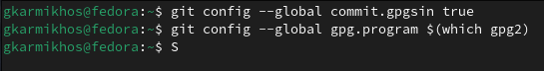

### рис 4.4.2 подписей коммитов git

## 4.5 Зарегистрироваться на Github.

Для начала необходимо авторизоваться (рис. 4.5.1)

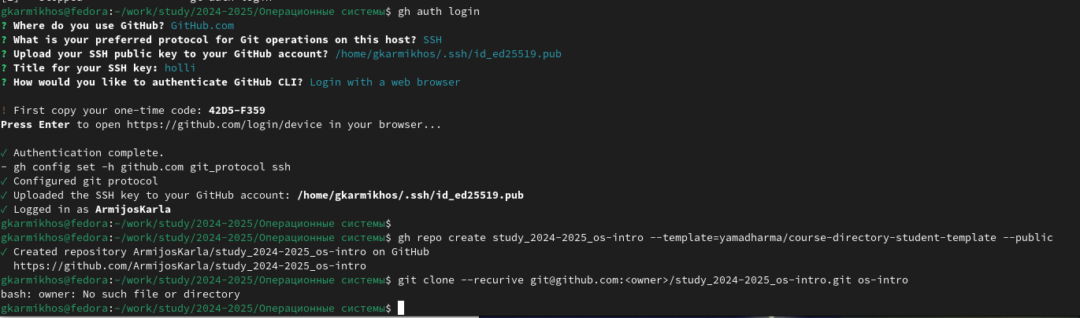

### рис. 4.5.1 настройка gh

## 4.6 Создать локальный каталог для выполнения заданий по предмету.

Мы создали каталог для нашего курса рис(4.6.1)

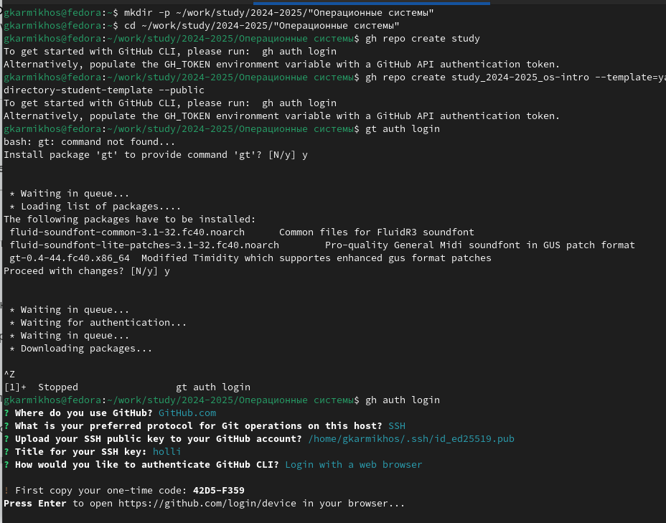

### рис (4.6.1)новый каталог

Использование репозитория yamadharma (рис 4.6.2)



### рис 4.6.2 репозитория

Мы клонируем файл (рис 4.6.3)

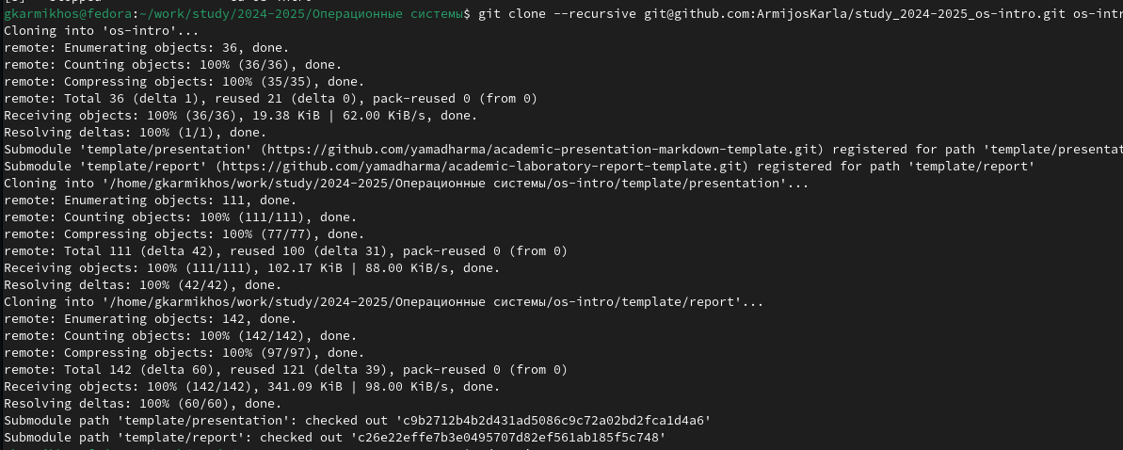

### рис 4.6.3 Git clone

Удалите лишние файлы рис (4.6.4)

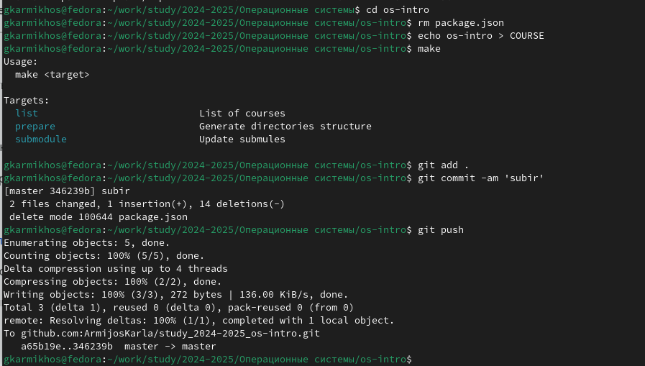

### рис 4.6.4 package.json

Создайте необходимые каталоги (рис 4.6.5)

### рис 4.6.5 Отбавьте файлы на север

# 5. Выводы

В этой лаборатории с помощью команд мы создаем новый репозиторий. Мы также смогли создать новый каталог с информацией о новом курсе.

Как связать нашу учетную запись Github, чтобы мы могли работать, а также как сохранять, а затем загружать документы.

# 6. Ответы на контрольные вопросы.

1. Что такое системы контроля версий (VCS) и для решения каких задач они предназначаются?

Системы контроля версий (**VCS**) — это инструменты, которые позволяют управлять изменениями в коде, документах или других файлах в проекте. Они решают следующие задачи:

1. Отслеживание изменений файлов.
2. Хранение истории изменений.
3. Совместная работа над проектом.
4. Возможность отката к предыдущим версиям.
5. Разрешение конфликтов при одновременном редактировании.
6. Объясните следующие понятия VCS и их отношения: хранилище, commit, история, рабочая копия.
7. Что представляют собой и чем отличаются централизованные и децентрализованные VCS? Приведите примеры VCS каждого вида.
8. Опишите действия с VCS при единоличной работе с хранилищем.
9. Опишите порядок работы с общим хранилищем VCS.
10. Каковы основные задачи, решаемые инструментальным средством git?
11. Назовите и дайте краткую характеристику командам git.
12. Приведите примеры использования при работе с локальным и удалённым репозиториями.
13. Что такое и зачем могут быть нужны ветви (branches)?
14. Как и зачем можно игнорировать некоторые файлы при commit

# 7**. Список используемой литературы**

1. [os-intro__02.03.00: Лабораторная работа № 2](https://esystem.rudn.ru/mod/page/view.php?id=1224371)
2. <https://github.com/yamadharma/course-directory-student-template>.